十二因缘图书互借馆
网站用户手册

软工第十二小组

修订记录
日期 | 版本 | 修改描述 | 作者 | 审核
2021.11.12 | V1.0 | 发布初始版本 | 黄雨昊 | 汪芷汀
2021.11.14 | V1.01 | 加入新内容，并进行全文修订 | 黄雨昊 | 其他组员

1引言 2
1.1编写目的 2
1.2背景 2
1.3定义 2
1.4参考资料 2
2用途 2
2.1功能 2
2.2性能 3
2.2.1精度 3
2.2.2时间特性 3
2.2.3灵活性 3
2.3安全保密 3
3运行环境 3
3.1硬设备 3
3.2支持软件 3
3.3数据结构 4
4使用过程 4
4.1安装与初始化 4
4.2输入 4
4.2.1输入数据的现实背景 4
4.2.2输入格式 4
4.2.3输入举例 5
4.3输出对每项输出作出说明 5
4.3.1输出数据的现实背景 5
4.3.2输出格式 5
4.3.3输出举例 5
4.4文卷查询 6
4.5出错处理和恢复 6
4.6终端操作 6

1引言

1.1编写目的
为使使用本网站的用户能够正确便捷的使用网站的各项功能，解决使用中常常遇到的问题，特编写用户手册以供用户快速上手、使用本网站，体会到本网站的优点。

1.2背景
本项目名为“十二因缘图书互借馆”，是由十二小组成员制作的，主要面向全体城院师生，提供图书互借和管理维护功能的网站。

1.3定义
术语 | 解 释
SRS | Software Requirements Specification，软件需求说明书
FR | Functional Requirements，功能性需求
PR | Performance Requirements，性能需求
UI | User Interface，用户界面

1.4参考资料
- 《软件工程导论（第六版）》----张海藩，牟永敏 清华大学出版社
- GB/T 8567——2006《计算机软件文档编制规范》
- ISO/IEC JTC1/SC7 N2106 1999/04/15《软件工程——用户文档过程》
- 《软件工程——总体设计报告》----百度文库，2012.04.17
- 《概要设计说明书(GB8567——88)》----百度文库，2013.09.22
- 《十二因缘图书互借馆项目计划书》----本小组
- 《十二因缘图书互借馆需求说明书》----本小组
- 《十二因缘图书互借馆详细设计说明书》----本小组

2用途

2.1功能
注册。
登录。
账号信息管理。
分享、上架书籍。
撤销、下架书籍。
查询书籍。
借阅书籍。
归还书籍。
确认归还。
错误引导、帮助。
书籍信息管理。
用户通信功能。

2.2性能

2.2.1精度
本项中仅对图书信息查询的精度做说明。搜索图书名字的任意连续的部分（如《软件工程导论》可以搜索“软件”、“件工程”、“导论”等等）均可达成搜索目的。

2.2.2时间特性
在标准网络环境下，本网站的各项功能响应时间均在100ms以内。如若出现卡顿、加载不出等情况，请刷新页面、检查网络情况、清除缓存（分先后）。若仍然无法登录网站，可以联系管理员。

2.2.3灵活性
本软件仅提供常规的搜索和互动方式，对于硬件和软件配置没有硬性要求，市面上常见的配置均可使用。

2.3安全保密
本网站保护用户信息不受任何其他渠道请求的干扰，不泄露用户信息。

3运行环境

3.1硬设备
能连入网络的常规电子设备即可。

3.2支持软件
操作系统：windows10
库：JavaSprit
数据库：SQL

3.3数据结构
待开发过程中持续补充。

4使用过程

4.1注册及登录

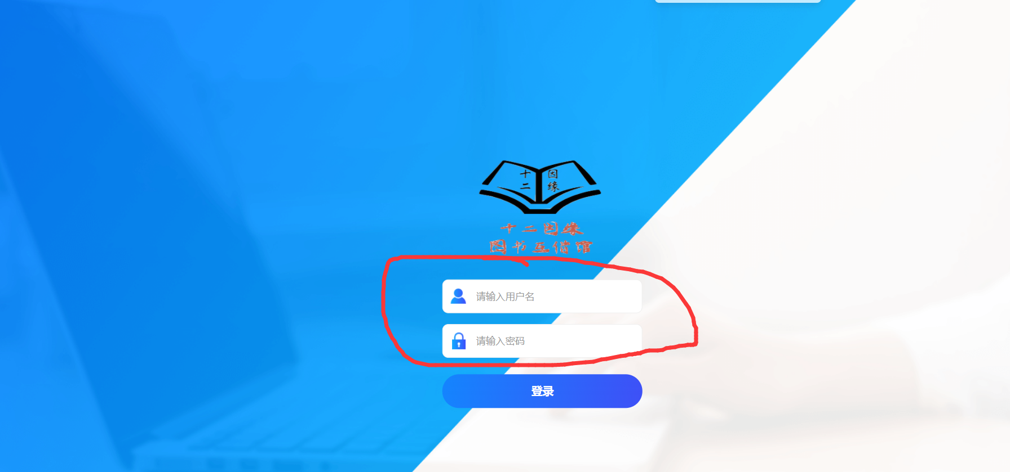
用户在此处输入用户名和密码，即可登录本网站。

4.2图书查询
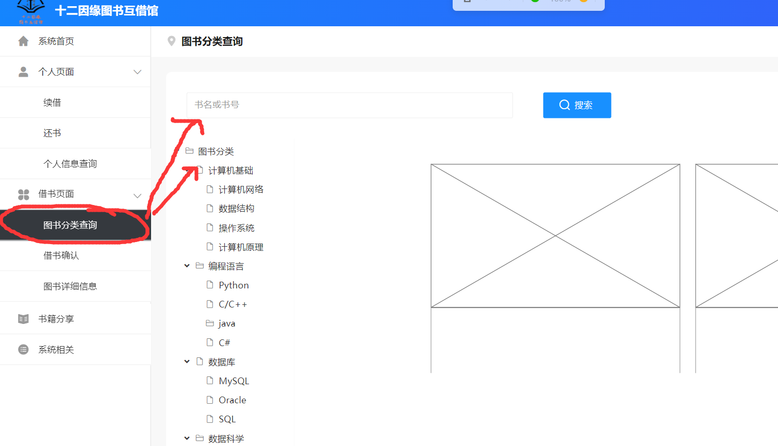
登录系统后，点击页面左侧“借书页面”--->“图书分类查询”--->在上方搜索栏输入书名、书号、作者或出版社信息，点击右侧搜索即可进行图书查询。
点击搜索框下方分类可利用标签更快速准确的查找到想要的信息。

4.2.1搜索栏可搜索的内容和格式
书名指的是书籍全名或部分名，如《软件工程导论》可以输入“软件工程导论”、“软件”、“软件工”等进行搜索。特别的，输入当中的各色符号除空格外均视为书名处理。如《SRS---需求说明书 精编版》，可搜索“RS---需求”和“精编版”，但“书 精”视为多个关键字进行查找。

作者名指的是书籍封皮上的全名，不限中文名、英文名、缩写及笔名，不区分大小写，只需对应封皮上所写全名即可。例如“Ludwig.V.Beethoven”只可用上述内容查找
书号指的是书籍信息上传时系统分配的10位数编号，可在图书信息界面查看。

4.2.2多关键词查找
多个关键词之间只需以空格间隔。
加入书名号可以对带有空格的书名进行单关键词查找，如《SRS---需求说明书 精编版》，可以输入“《书 精编》”查找。

4.3图书借阅
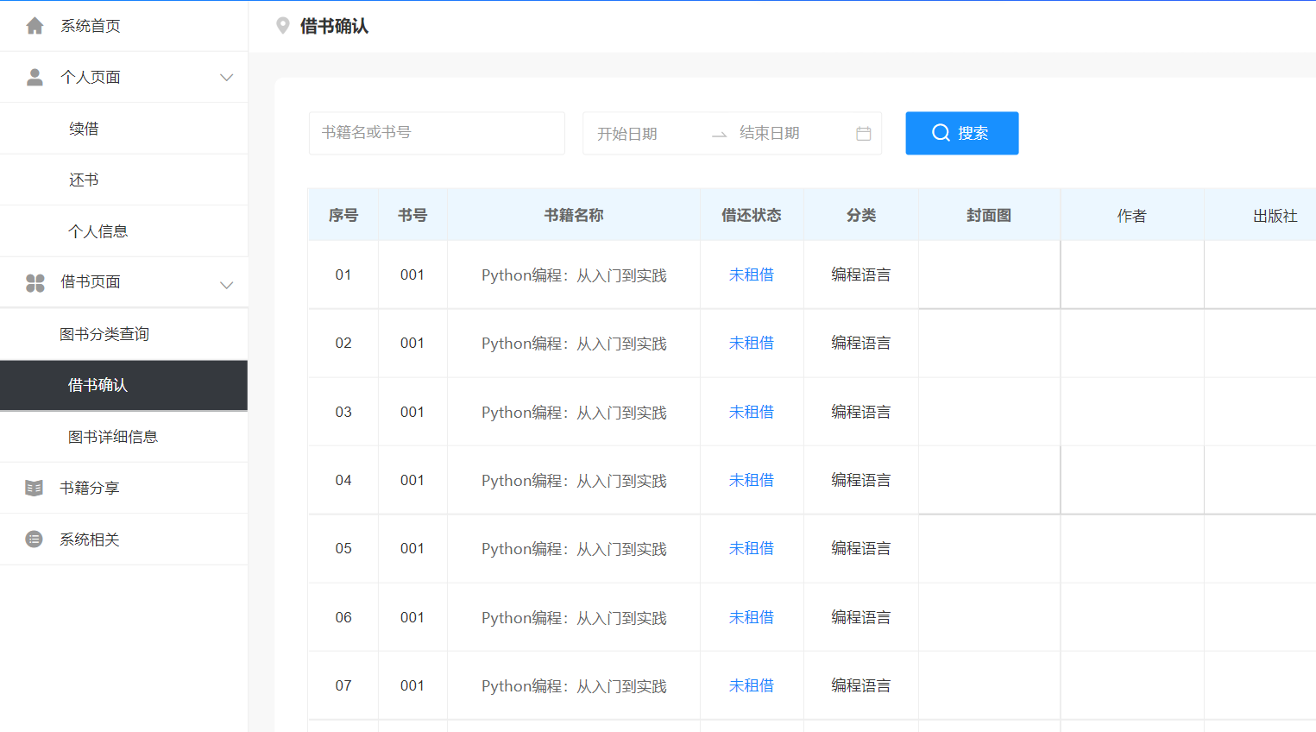

4.3.1搜索栏可输入的内容
书籍名或书号同4.2.1中叙述。
开始日期/结束日期指的是借阅者及出借人希望的借阅时间。

4.3.2输入格式
同4.2.2中叙述。
日期的输入格式为“年/月/日”或“年.月.日”或是在边上的日历图标中进行选择。

4.3图书详细信息
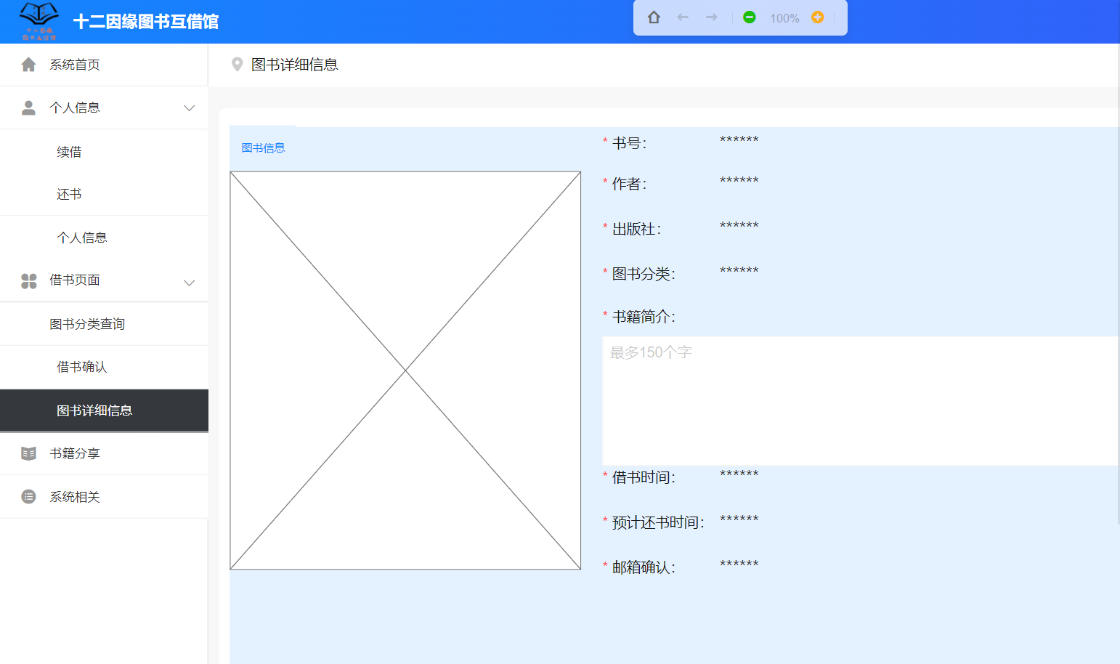
用户可在此查看书号、作者、出版社、图书分类、介绍、出借人规定的借还时间及邮箱等信息。

4.4出错处理和恢复
列出由软件产生的出错编码或条件以及应由用户承担的修改纠正工作。指出为了确保再启动和恢复的能力，用户必须遵循的处理过程。

